Latihan Deret Pangkat Tak Hingga dan Deret Fourier

- Lakukan uji konvergensi terhadap deret-deret pangkat tak hingga berikut dengan metode pengujian yang cocok !

a. 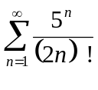 b. 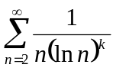 untuk k>1 c. 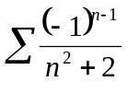

2. a. Nyatakan fungsi berikut dalam deret Mc-Laurin :
arc tan x = 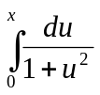
b. Tentukan daerah konvergensi dari deret Mc-Laurin yang diperoleh pada soal 2.a
c. Dengan menggunakan pernyataan deret pada soal 2.a dan mengambil x = 1, tentukanlah nilai dari π

3. a. Tentukan pernyataan deret Mc Laurin untuk fungsi : 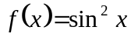
b. Cari selang konvergensi untuk deret pangkat tak hingga berikut :
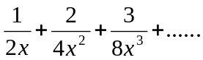
- Tentukan harga x yang memenuhi persamaan berikut : 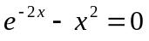
Petunjuk : gunakan tiga suku deret Mc Laurin untuk fungsi pada suku persamaan di atas!
- Cari pernyataan deret Taylor dari fungsi berikut dengan menggunakan pernyataan deret McLaurin dari fungsi yang diberikan.
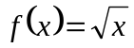 , di sekitar a = 4

4. Gunakan aturan deret pangkat tak hingga untuk menyelesaikan soal-soal berikut :
a. 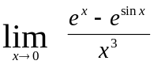 b. 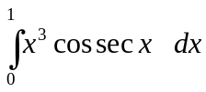
c. 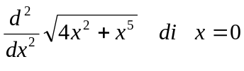

5. Potensial listrik (V) di suatu titik yang berjarak (r) dari pusat sebuah cakram lingkaran yang jari-jarinya (a) dan memiliki rapat muatan permukaan seragam (σ) adalah
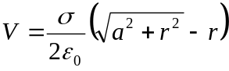
Tunjukkan bahwa untuk r >> a persamaan potensial listrik tersebut dapat ditulis sebagai :
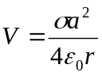
Petunjuk : ambil dua suku pernyataan deret Mc-Laurin dari 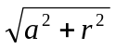, lalu substitusikan ke persamaan pertama untuk potensial listrik !

6. Selesaikan dengan menggunakan deret pangkat yang cocok!
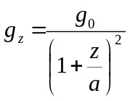Perbandingan percepatan gravitas (g) pada ketinggian z dari muka Bumi dan gravitas pada permukaan Bumi paling rendah (z = 0) dinyatakan sbb:

disini a adalah jari-jari Bumi dan z adalah ketinggian tempat dari muka Bumi paling rendah. Dengan mengabaikan suku (z/a)² buktikan bahwa persamaan di atas dapat diubah menjadi : (petunjuk gunakan pernyataan deret Mc Laurin yang cocok untuk bagian penyebut persamaan di atas!)
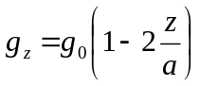

7. Diberikan fungsi seperti berikut :

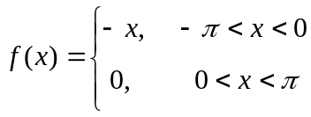

a) Nyatakan fungsi di atas dalam deret Fourier dengan sinus-cosinus (dengan periode 2π)
b) Nyatakan fungsi tersebut dalam deret Fourier eksponensial.

8. Diberikan fungsi seperti berikut :

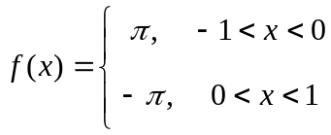

a) Nyatakan fungsi di atas dalam deret Fourier sinus (fungsi ganjil)
b) Dengan menggunakan hasil pada soal 6.a., dan teorema Parseval, carilah jumlah deret berikut :

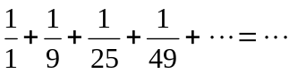

9. Diberikan fungsi jangkauan setengah seperti berikut :

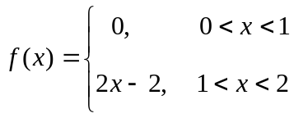

a) Gambarkan paling sedikit tiga buah periode grafik fungsi yang menggambarkan ekspansi (perluasan) f(x) sebagai fungsi genap.
b) Berapakan nilai f(x) pada setiap x berikut ini untuk pernyataan deret dari fungsi genap pada soal 3.a. di atas?
x = 0, x = 1/2, x = 1, x = 3, x = 4, x = - 3/2, x = - 5/2
c) Nyatakan f(x) dalam deret Fourier Cosinus

10. Diberikan fungsi jangkauan setengah seperti ditunjukkan pada gambar berikut :
f(x)
1

(x)
1
2

a) Gambarkan paling sedikit tiga buah periode grafik fungsi yang menggambarkan ekspansi (perluasan) f(x) sebagai fungsi ganjil.
b) Berapakah nilai f(x) pada setiap x berikut ini untuk pernyataan deret Fourier dari fungsi ganjil pada soal 3.a. di atas?
x = 0, x = 1/2, x = 1, x = 2, x = 7/2, x = - 3/2, x = - 5/2
c) Nyatakan f(x) dalam deret Fourier Sinus

